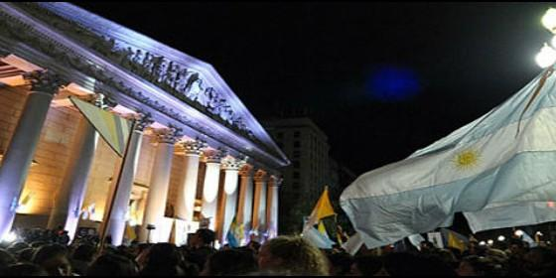
La Plaza de Mayo reza por Bergoglio

Estela de Carlotto: "Es un disparate, abre una brecha, más que cerrarla"

Abuelas y Madres de Mayo rechazan el plan de reconciliación propuesto por la Iglesia argentina

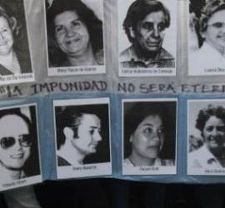
"No hay diálogo posible con quienes secuestraron, torturaron y desaparecieron a nuestros hijos e hijas"
Redacción, 03 de mayo de 2017 a las 22:02
Tuvimos la paciencia de esperar 40 años. Se cometió un genocidio y se declaró delito de lesa humanidad. Hay que buscar la reparación por medio de la justicia y del respeto a la verdad

Las víctimas de la dictadura argentina exigen verdad y justicia
(Valores Religiosos/Clarin).- El Episcopado busca acercar a familiares de víctimas de la dictadura y de la guerrilla recibiendo testimonios de protagonistas. Estela de Carlotto dijo que la idea "abre una brecha más que cerrarla". Para Nora Cortiñas, "quieren que borremos el pasado".
"Un disparate". De esa forma calificó Estela de Carlotto el plan de la Iglesia para contribuir a la "reconciliación" nacional luego de la última dictadura militar; proyecto en el que el Episcopado empezará a trabajar este miércoles cuando escuche los testimonios de familiares de desaparecidos y de víctimas de organizaciones guerrilleras de los 70'.
A las críticas de la presidenta de Abuelas se sumó la de Nora Cortiñas, de Madres de Plaza de Mayo Línea Fundadora, que siempre se diferenció de las posiciones de Hebe de Bonafini y se mantuvo distante del kirchnerismo. "Esto es herir susceptibilidades, es abrir una brecha más que cerrarla. Acá no hay odio, no hay rencor, no le deseo el mal a nadie. Nosotros queremos justicia porque acá hubo un genocidio", declaró la presidenta de Abuelas de Plaza de Mayo.
La primera asamblea plenaria de la Conferencia Episcopal comenzó el martes, pero a partir del miércoles los obispos escuchan los testimonios de familiares de desaparecidos y de militares. Entre las invitadas, según pudo saber Clarín, se encuentra Graciela Fernández Meijide. El plenario se extenderá hasta el sábado.
Pero las agrupaciones de Derechos Humanos rápidamente salieron a criticar la idea. "No tenemos que reconciliarnos con nadie; yo no agravié a nadie; fui agraviada con el asesinato de mi hija y el robo de mi nieto. Es un disparate", objetó Carlotto, quien cree que este proyecto seguramente "lo fomentarán algunas familias afectadas por la dictadura que están en un espacio equivocado, lamentable".

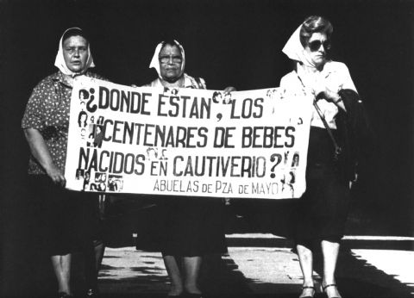

Luego de aclarar que las Abuelas no tienen "odio, rencor, ni revancha", Carlotto consideró que el ámbito para el tema es la Justicia: "Tuvimos la paciencia de esperar 40 años. Se cometió un genocidio y se declaró delito de lesa humanidad. Hay que buscar la reparación por medio de la justicia y del respeto a la verdad".
Es así que descartó la posibilidad de "reconciliación": "¿Cómo vamos a ir a dialogar? Lo que hay que hacer es cumplir con la democracia y con lo que pedimos de Verdad, Memoria y Justicia", concluyó.
Más tarde, desde Abuelas emitieron un comunicado oficializando la postura. "No hay diálogo posible con quienes secuestraron, torturaron y desaparecieron a nuestros hijos e hijas", dice el documento, a la vez que acusa a la Iglesia de ser "cómplice de las desapariciones" y blanquear como "adopciones" las apropiaciones "de al menos dos nietas" a través del Movimiento Familiar Cristiano.
Nora Cortiñas, de Madres de Plaza de Mayo Línea Fundadora, tampoco se quedó atrás, y además de criticar la medida, acusó directamente a la Iglesia. "Es una hipocresía lo que hace la Iglesia, fueron participes de la dictadura y ahora nos piden reconciliación", disparó. Además, señaló que "la Iglesia bendijo las armas con las que mataron a nuestros hijos" y consideró que "debería pedir perdón y abrir de verdad los archivos, decir donde están los desaparecidos". "Estamos cansadas de tanto caminar, 40 años cumplimos, ¿y este es el regalo que nos da el Papa, en vez de abrir de una vez por todas esos archivos?", remató.
El plenario se desarrollará hasta el sábado en la casa de ejercicios espirituales El Cenáculo-La Montonera de Pilar, y es presidido por el arzobispo de Santa Fe, monseñor José María Arancedo.
En ese marco, la Iglesia anunciará la aprobación de un protocolo para que víctimas y familiares directos de desaparecidos durante la última dictadura puedan consultar los archivos que posee, tal como ya había sido anunciado en octubre del año pasado.
Pero desde Abuelas advirtieron que "la información indica que sólo podrán solicitarlos las víctimas y familiares o los jueces y fiscales que los requieran durante la instrucción de las causas por delitos de lesa humanidad".
En abril de 2015, luego de la visita de Estela de Carlotto al Vaticano, el Papa Francisco ordenó la apertura de los archivos secretos de la Iglesia Católica: unas 3000 cartas y documentos.

